Intégration Numérique par la Méthode de Gauss sur le carré de référence
Dhatt & Touzot 1984 - ISBN 2.224-00924-0 (Ed. Maloine)

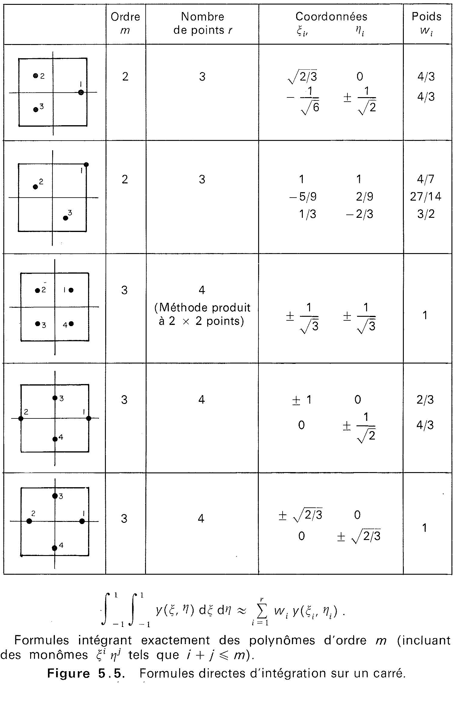

Intégration Numérique par la Méthode de Gauss sur le triangle de référence
Dhatt & Touzot 1984 - ISBN 2.224-00924-0 (Ed. Maloine)

